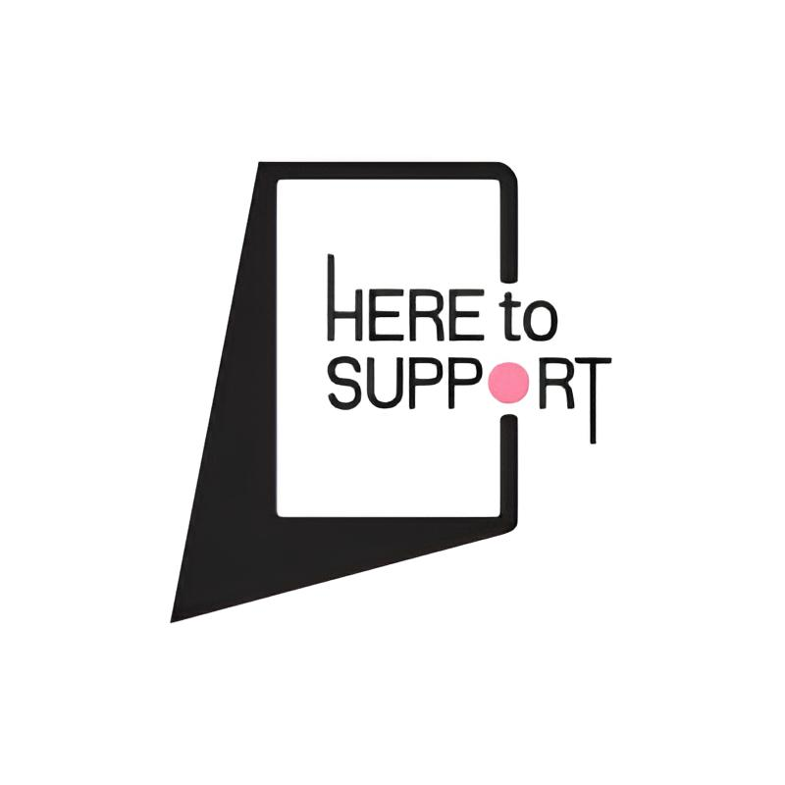

Jaarrekening Stichting Here to Support 2025

Publicatiedatum: 10-7-2026

Inleiding Jaarrekening
Dit document bevat de jaarrekening en balans voor Stichting Here to Support over boekjaar 2025. Het boekjaar liep gelijk aan het kalenderjaar.
Voor de inhoudelijke verslaglegging van de activiteiten van de stichting verwijzen we naar ons portfoliodocument. Hierin wordt per project vastgelegd wat de doelstelling en uitkomst van elk project is. De verslaglegging in het portfoliodocument volgt niet de jaarkalender-cyclus.

Contactgegevens
Statutaire naam: Stichting Here to Support
Vestigingsadres: Afrikanerplein 1, 1091PN Amsterdam
Website: www.heretosupport.nl
E-mailadres: info@heretosupport.nl
Kamer van Koophandel: 58067922
RSIN: 852859181

Samenstelling van het bestuur en de directie
De organisatie bestaat uit een algemeen bestuur op afstand, en een directie voor de dagelijkse leiding. Alle bestuursfuncties zijn onbezoldigd, en de directiefuncties zijn bezoldigd.

Bestuur
Voorzitter: Vacant – taken verdeeld onder de overige bestuursleden
Secretaris en Penningmeester: dhr. G. C. Duits (Gerrit), sinds 16-9-2014
Algemeen bestuurslid: mevr. M. Bijl (Marijke), sinds 1-11-2020 , tot 1-5-2026
Algemeen bestuurslid: mevr. I Kingma (Irene), sinds 25-11-2020

Directie
Algemeen directeur: mevr. S. A. Koolen (Savannah), sinds 6-10-2014
Zakelijk directeur: mevr. M. Lintmeijer (Malou), sinds 1-11-2018

Jaarrekening
 | 2025 | 2024
Baten | 1.015.888 | 800.068
Inkomsten voor de organisatie | 75.912 | 95.600
Donaties en giften | 671.542 | 496.522
Projectinkomsten | 71.935 | 74.706
Lasten | 1.036.288 | 780.162
Inkoopwaarde van geleverde producten | 908.504 | 678.505
Personeelskosten | 64.585 | 27808
Overige lasten | 63.199 | 73.849
Exploitatieresultaat | -20.400 | 19.906
Storting en opname uit projectreserves | 2 | -43.811
Saldo van baten en lasten | -20.398 | 19.906

Balans
 | 2025 | 2024
Activa | 185.460 | 361.437
Vlotende Activa | 43.304 | 111.437
Debiteuren | 33.687 | 262.780
Liquide middelen | 145.769 | 145.769
Betaalde borg | 6.004 | 6.004
Passiva | 185.460 | 361.437
Eigen vermogen | 1.894 | 22.292
Projectvoorzieningen | 90.659 | 77.250
Actions for media | 4.307 | 0
App Informatievoorziening | 0 | 11.000
Digital Wallet | 32.734 | 10.000
Gelukszoekers | 10.000 | 10.000
Mijn stem jouw stem | 8.928 | 0
Picum | 1.717 | 0
Shared Visions | 11.000 | 6.500
Zichtbaarheidsalliantie | 21.973 | 39.750
Kort vreemd vermogen
Crediteuren | 92.907 | 261.895

Toelichting op de jaarrekening en de balans

- Stichting Here to Support heeft de jaarrekening laten samenstellen door een externe partner, en hier ook een samenstellingsverklaring bij ontvangen. Dit is onderdeel van de verdere professionalisering van de bedrijfsvoering. Deze stap zetten we, omdat de organisatie in financiële omvang sterk gegroeid is.
- De groei in financiële omvang komt ook tot stand doordat stichting Here to Support de penvoerder is voor de Zichtbaarheidsalliantie. De totale baten en lasten van de hele alliantie is opgenomen in de jaarrekening van de stichting. Een groot deel van de projecten wordt uitgevoerd door partners binnen de alliantie.
- Het eigen vermogen is gekrompen tot 0,1% van de omzet. De omvang van de projectvoorzieningen is 9% van de omzet. Hierdoor is de stichting op korte termijn financieel gezond. Op lange termijn heeft de stichting een goed gevuld porfolio van projectplannen en toezeggingen voor financiering. Hiermee voldoet de stichting aan haar eigen doelstelling om financieel gezond genoeg te zijn om haar projecten uit te voeren.
- De fondsenwervingskosten waren dit jaar vrijwel nihil. De fondsenwerving werd gedaan door de zakelijk directeur en andere medewerkers. Deze taak is onderdeel geworden van de reguliere bedrijfsvoering rond het opzetten en uitwerken van projectenvoorstellen.
- Het beloningsbeleid voor de directie in loondienst en ingehuurde medewerkers valt binnen de normen voor beloning binnen de charitatieve sector.

Ondertekening

Deze jaarrekening is samengesteld door D. Groeneveld van D.G. Consultancy op 7 juli 2026,
en is toegelicht door Gerrit Duits, bestuurslid Financiën
Amsterdam, 10 juli 2026

